

Documentação de treinamento SCE  
  
Siemens Automation Cooperates with Education (SCE) | A partir da versão V15.1

**siemens.com/sce**

Módulo TIA Portal 020-100

Descrição do processo do sistema de classificação

**Treinamentos avançado**

Para treinamentos regionais avançados SCE Siemens, entre em contato com o parceiro SCE da sua região [siemens.com/sce/contact](http://www.siemens.com/contact)

**Outras informações sobre SCE**

[siemens.com/sce](http://www.siemens.com/sce)

**Nota sobre o uso**

A Documentação de treinamento SCE para plataforma de engenharia TIA Totally Integrated Automation foi elaborada para o programa "Siemens Automation Cooperates with Education (SCE)" especificamente para fins educacionais em instituições públicas de ensino, pesquisa e desenvolvimento. A Siemens não assume responsabilidade sobre o conteúdo.

Este documento só pode ser usado para o treinamento inicial em produtos/sistemas da Siemens.   
Ou seja, pode ser total ou parcialmente copiado e entregue aos aprendizes/estudantes para uso como parte de seu treinamento/estágio. A divulgação, assim como a reprodução, deste documento e a comunicação de seu conteúdo são permitidas nos estabelecimentos de treinamento e ensino públicos para fins de treinamento ou como parte do estágio.

As exceções demandam a aprovação por escrito da Siemens. Enviar todos os pedidos a [scesupportfinder.i-ia@siemens.com](mailto:scesupportfinder.i-ia@siemens.com).

As violações estão sujeitas a indenização por danos. Todos os direitos, inclusive da tradução, são reservados, particularmente para o caso de registro de patente ou marca registrada.

A utilização em cursos para clientes industriais é expressamente proibida. O uso comercial dos documentos não é autorizado.

Agradecemos à Universidade Técnica de Dresden (TU Dresden), à firma Michael Dziallas Engineering e todos os outros envolvidos pelo o auxílio na preparação desta Documentação de treinamento SCE.

Diretório

1 Descrição do funcionamento 5

1.1 Descrição resumida 5

1.2 Esquema de tecnologia 5

1.3 Ligar 6

1.4 Seleção do modo operacional 6

1.5 PARADA DE EMERGÊNCIA 6

1.6 Operação manual 6

1.6.1 Recolher e estender o cilindro 6

1.6.2 Motor da correia em comando por impulsos 6

1.6.3 Posição inicial 7

1.7 Modo automático 7

1.7.1 Iniciar e parar 7

1.7.2 Controle da correia 7

1.7.3 Controle do cilindro 7

1.7.4 Controle da rotação (velocidade da correia) 8

1.7.5 Regulação das rotações 8

1.8 Luzes de aviso 8

2 Tabela de atribuição 9

3 Descrição dos componentes do sistema 11

3.1 Operação manual 11

3.1.1 Botões 11

3.1.2 Interruptor 11

3.1.3 Aviso do botão de PARADA DE EMERGÊNCIA 11

3.2 Sensores 11

3.2.1 Chaves de posição 11

3.2.2 Chave de fim de curso 11

3.2.3 Barreiras fotoelétricas / sensores óticos 11

3.2.4 Identificação de metal / sensor indutivo 12

3.2.5 Rotação do motor 12

3.3 Atuadores 12

3.3.1 Motor da correia 12

3.3.2 Cilindro 12

3.3.3 Exibir 12

4 Descrição resumida da simulação 13

5 Informações adicionais 15

Descrição do processo - Sistema de classificação

A seguir será descrito o processo a título de exemplo do "Sistema de classificação".

# Descrição do funcionamento

## Descrição resumida

O sistema de classificação automatizado (consultar a Figura 1) é utilizado para separar os componentes plásticos e os metálicos. Por meio de uma rampa, um componente é alimentado na correia de transporte. Assim que o componentes for identificado, a correia de transporte é colocada em marcha. Se um componente metálico se situar sobre a correia, então este será identificado, será transportado até a altura do depósito de metais e será empurrado por um cilindro para o depósito de metais. Se não for identificado nenhum metal, então trata-se de um componente plástico. O componente plástico é transportado até o final da correia, caindo ali no depósito de plásticos. Assim que um componente for classificado, o próximo pode ser alimentado.

## Esquema de tecnologia

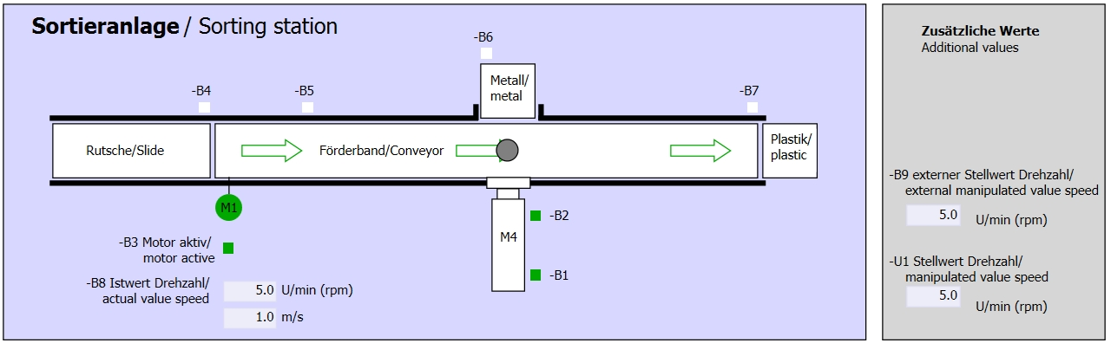

Figura 1: Esquema de tecnologia

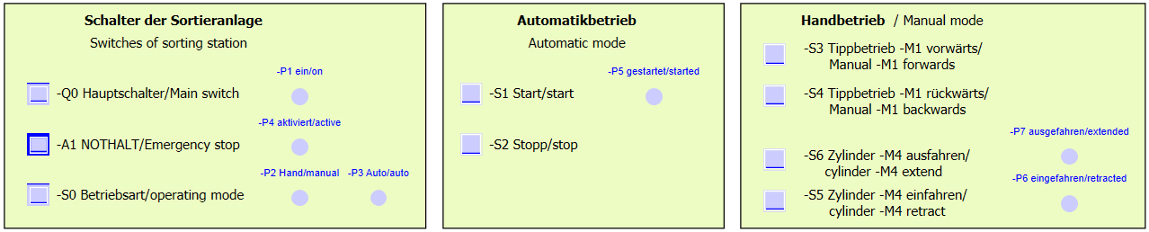

Figura 2: Painel de comando

## Ligar

O sistema é ligado por meio da chave principal -Q0. O relé -K0 (comando "Ligar") dispara e disponibiliza a tensão de alimentação para os sensores e os atuadores.

Este estado operacional é indicado por meio de uma luz de aviso -P1 ("Ligar" sistema).

## Seleção do modo operacional

Depois que o sistema tiver sido ligado são possíveis dois modos operacionais, opcionalmente o modo manual ou o modo automático. A seleção do modo operacional é realizada através do interruptor -S0.

O modo operacional selecionado é indicado por meio das luzes de aviso -P2 (modo de operação "manual") e -P3 (modo de operação "automático").

## PARADA DE EMERGÊNCIA

Se faltar a mensagem de retorno da PARADA DE EMERGÊNCIA (-A1), todos os acionamentos devem ser parados imediatamente.

Se a mensagem de retorno da função de PARADA DE EMERGÊNCIA estiver novamente presente, o sistema somente deve iniciar seu funcionamento novamente após um novo sinal de partida.

A ativação da PARADA DE EMERGÊNCIA é indicada por meio das luzes de aviso -P4 (PARADA DE EMERGÊNCIA ativada).

## Operação manual

O sistema é configurado em operação manual.

### Recolher e estender o cilindro

Depois que o botão -S5 (estender o cilindro -M4) for acionado, o cilindro -M4 é estendido. Após atingir a posição final dianteira (estendido) o cilindro permanece nesta posição. Depois que o botão -S4 for acionado, o cilindro é recolhido. Uma mudança de direção deve ser possível a qualquer momento. No caso de acionamento simultâneo de ambos os botões, não deve haver nenhum movimento.

### Motor da correia em comando por impulsos

Com o botão -S3 (comando por impulsos na correia -M1 para frente) o motor -Q1 (motor da correia -M1 avança em rotação fixa) é deslocado em comando por impulsos para frente. Com o botão -S4 (comando por impulsos na correia -M1 para trás) o motor -Q2 (motor da correia -M1 retrocede em rotação fixa) é deslocado em comando por impulsos para trás. No caso de acionamento simultâneo de ambos os botões, não deve haver nenhum movimento.

Por motivos de segurança, deve ser utilizada aqui somente a velocidade pré-configurada. A saída -Q3 (motor da correia -M1 em rotação variável) deve ser desativada, por isto.

### Posição inicial

No caso da partida do sistema ou após o disparo da PARADA DE EMERGÊNCIA, o sistema deve ser deslocado em operação manual até um estado operacional definido (posição inicial). Na posição inicial, a correia esta vazia e parada, o cilindro está recolhido.

## Modo automático

Em modo automático, o sistema realiza o processo (consultar também a descrição resumida).

### Iniciar e parar

Se o sistema se encontrar na posição inicial, então o modo automático se inicia por meio do acionamento do botão -S1 (início do modo automático). Pelo acionamento do botão -S2 (parada do modo automático), o modo automático é parada novamente, assim que a posição inicial tiver sido atingida.

Se a PARADA DE EMERGÊNCIA tiver sido disparada ou o modo de operação tiver sido alterado, o modo automático é finalizado imediatamente (sem retorno para a posição inicial).

O estado atual é indicado por meio da luz de aviso -P6 (modo automático iniciado).

### Controle da correia

Se o sensor de luz -B4 (rampa ocupada) identificar um componente, o motor da correia é colocado em marcha. O componente escorrega sobre a correia de transporte e continua a ser transportado.

Se através do sensor indutivo -B5 for identificado um componente metálico, este será transportado até o sensor de luz -B6 (peça diante do cilindro -M4). Em seguida, ocorre a desativação da correia. Assim que -B3 (sensor do motor da correia -M1 em funcionamento) não emitir mais nenhum sinal, o Controle do cilindro (consultar abaixo) é ativado e transporta o componente para o depósito de metais. Assim que o cilindro for recolhido novamente, o sistema de classificação se encontra de novo na posição inicial.

Se não tiver sido identificado nenhum componente metálico pelo sensor -B5, então isto será identificado pelo alcance do sensor de luz -B6 (peça diante do cilindro -M4). O componente plástico é transportado até o final da correia. Ali ele será identificado pelo sensor de luz -B7 e após um tempo de funcionamento inercial, ele será transportado para o depósito de plásticos no final da correia.

### Controle do cilindro

Se um componente metálico alcançar o sensor de luz -B6 (peça diante do cilindro -M4) e a correia tiver sido parada, o cilindro -M4 desloca-se para a posição final dianteira -B2 (cilindro -M4 estendido), empurrando assim o componente metálico da correia de transporte para o depósito de metais. Em seguida, o cilindro -M4 desloca-se para a posição final traseira -B1 (cilindro -M4 recolhido).

### Controle da rotação (velocidade da correia)

Em modo automático, o motor pode ser colocado em marcha com uma rotação fixa ou uma variável.

A velocidade fixa necessita do sinal "1" em -Q1 "Motor da correia -M1 avança em rotação fixa" ou -Q2 "Motor da correia -M1 retrocede em rotação fixa". Para a velocidade variável deve ser ativado -Q3 "Motor da correia -M1 em rotação variável" e em -U1 deve ser predefinido um "Valor de ajuste da rotação do motor" (valor analógico +/-10V corresponde a +/- 50 rpm ou 10m/s). Nesta ocasião, não deve haver nem em -Q1 "Motor da correia -M1 avança em rotação fixa", nem em -Q2 "Motor da correia -M1 retrocede em rotação fixa" um sinal "1", caso contrário, -U1 não possui nenhum efeito sobre a rotação da correia.

### Regulação das rotações

Para o controle da velocidade da correia, pode ser integrado um controle de rotações. Este utiliza o sensor de rotação para a avaliação da rotação atual. Uma rotação de 5 rpm corresponde a uma velocidade da correia de 1 m/s.

## Luzes de aviso

Assim que o relé -K0 ("Ligar" comando) disparou, a luz de aviso -P1 ("Ligar" sistema) acende.

Se o interruptor -S0 (interruptor de seleção da operação manual / automática) for comutado para a posição manual, então se acenderá a luz de aviso -P2 (modo de operação "Manual"). Se o interruptor -S0 for comutado para a posição automático, então se acenderá a luz de aviso -P3 (modo de operação "Automático").

Se a função de PARADA DE EMERGÊNCIA tiver disparado, então se acenderá -P4 (PARADA DE EMERGÊNCIA ativada).

Se o modo de operação automático tiver sido ativado e o sistema se encontrar na posição inicial, então -P5 (Automático iniciado) piscará a fim de sinalizar, que o sistema automático poderá ser iniciado. Assim que o sistema automático tiver sido iniciado, -P5 acenderá.

A luz de aviso -P6 (cilindro -M4 recolhido) acende, assim que o sensor de posição final -B1 (Sensor do cilindro -M4 recolhido) tiver sido atingido. A luz de aviso -P7 (cilindro -M4 estendido) acende, assim que o cilindro -M4 tiver atingido o sensor de posição final dianteiro -B2 (sensor do cilindro - M4 estendido). As luzes de aviso -P6 e -P7 não se acendem, quando o cilindro não se situar em nenhuma das duas posições finais.

# Tabela de atribuição

A S7-1200 possui, de modo padrão, somente 14 entradas digitais, 10 saídas digitais, 2 entradas analógicas e 1 saída analógica. Por isto, os sinais assinalados em "azul" não estão presentes ali.

|  |  |  |  |  |
| --- | --- | --- | --- | --- |
| **DE** | **Tipo** | **Identificação** | **Integrada** | **NC/NO** |
| E 0.0 | BOOL | -A1 | Aviso PARADA DE EMERGÊNCIA ok | NC |
| E 0.1 | BOOL | -K0 | "Ligar" instalação | NO |
| E 0.2 | BOOL | -S0 | Interruptor de seleção da operação manual (0)/ automática (1) | Manual = 0  Automático =1 |
| E 0.3 | BOOL | -S1 | Botão de início do sistema automático | NO |
| E 0.4 | BOOL | -S2 | Botão de parada do sistema automático | NC |
| E 0.5 | BOOL | -B1 | Sensor do cilindro -M4 recolhido | NO |
| E 0.6 | BOOL | -B2 | Sensor do cilindro - M4 estendido | NC |
| E 0.7 | BOOL | -B3 | Sensor do motor da correia -M1 em funcionamento (sinal por pulsos adequado também para o posicionamento) | NO |
| E 1.0 | BOOL | -B4 | Sensor da rampa ocupado | NO |
| E 1.1 | BOOL | -B4 | Sensor da identificação das peças metálicas | NO |
| E 1.2 | BOOL | -B6 | Sensor para a peça diante do cilindro -M4 | NO |
| E 1.3 | BOOL | -B7 | Sensor para a peça no final da correia | NO |
| E 1.4 | BOOL | -S3 | Botão do comando por impulsos na correia –M1 para frente | NO |
| E 1.5 | BOOL | -S4 | Botão do comando por impulsos na correia –M1 para trás | NO |
| E 1.6 | BOOL | -S5 | Botão para recolher o cilindro - M4 "manual" | NO |
| E 1.7 | BOOL | -S6 | Botão para estender o cilindro - M4 "manual" | NO |

|  |  |  |  |  |
| --- | --- | --- | --- | --- |
| **DA** | **Tipo** | **Identificação** | **Integrada** |  |
| A 0.0 | BOOL | -Q1 | Motor da correia -M1 para frente em rotação fixa |  |
| A 0.1 | BOOL | -Q2 | Motor da correia -M1 para trás em rotação fixa |  |
| A 0.2 | BOOL | -Q3 | Motor da correia -M1 em rotação variável |  |
| A 0.3 | BOOL | -M2 | Recolher o cilindro -M4 |  |
| A 0.4 | BOOL | -M3 | Estender o cilindro -M4 |  |
| A 0.5 | BOOL | -P1 | Indicação "Instalação ligada" |  |
| A 0.6 | BOOL | -P2 | Indicação do modo de operação "MANUAL" |  |
| A 0.7 | BOOL | -P3 | Modo de operação "AUTOMÁTICO" |  |
| A 1.0 | BOOL | -P4 | Indicação "PARADA DE EMERGÊNCIA ativada" |  |
| A 1.1 | BOOL | -P5 | Indicação sistema automático "iniciado" |  |
| A 1.2 | BOOL | -P6 | Indicação do cilindro -M4 "recolhido" |  |
| A 1.3 | BOOL | -P7 | Indicação do cilindro -M4 "estendido" |  |
| **EA** | **Tipo** | **Identificação** | **Integrada** |  |
| EW 64 | INT | -B8 | Sensor de valor efetivo da rotação  do motor +/- 10V |  |
| EW 66 | INT | -B9 | Padrão de valor nominal através  do potenciômetro +/- 10V |  |
|  |  |  |  |  |
| **SA** | **Tipo** | **Identificação** | **Integrada** |  |
| AW 64 | INT | -U1 | Valor de ajuste da rotação do motor em  2 direções +/- 10V |  |

|  |  |  |  |
| --- | --- | --- | --- |
| **Legenda da lista de atribuição** | | | |
| DE | entrada digital | DA | saída digital |
| AE | entrada analógica | AA | saída analógica |
| E | entrada | A | saída |
| NC | normally closed  (contato normalmente fechado) |  |  |
| NO | normally open  (contato normalmente aberto) |  |  |

# Descrição dos componentes do sistema

## Operação manual

### Botões

Os botões utilizados ou em fornecer um sinal "0" ou "1". Dependendo do fato, se eles forem projetados como contatos de interrupção ou contatos de estabelecimento (consultar Tabela de atribuição), não acionados eles fornecem um "1" ou um "0". O sinal muda para "0" ou "1" somente enquanto o botão for acionado.

### Interruptor

Os interruptores utilizados também podem, ou fornecer um sinal "0" ou "1". Dependendo do fato, se eles forem projetados como contatos de interrupção ou contatos de estabelecimento (consultar Tabela de atribuição), não acionados eles fornecem um "1" ou um "0". O sinal se altera, quando o interruptor for acionado para "0" ou "1". Este sinal existe enquanto o interruptor não for novamente acionado.

### Aviso do botão de PARADA DE EMERGÊNCIA

Os botões de PARADA DE EMERGÊNCIA são botões, que contêm adicionalmente um bloqueio mecânico e são projetados para uma combinação de segurança. Desta forma eles se comportam como um interruptor. A mensagem de retorno da PARADA DE EMERGÊNCIA da combinação de segurança é projetada, por motivos de segurança, como um contato de interrupção. Desta forma, no caso de um rompimento de fio, este sinal de retorno não está mais presente e o sistema se comporta como se a PARADA DE EMERGÊNCIA tivesse disparado.

## Sensores

### Chaves de posição

Para ligar o sistema é acionada uma chave principal. Deste modo um relé dispara e disponibiliza a alimentação elétrica do sistema. Através de uma chave de posição, é efetuado um aviso de retorno sobre o disparo do relé.

### Chave de fim de curso

As chaves de fim de curso fornecem um sinal, quando o cilindro estiver, ou totalmente recolhido, ou totalmente estendido. A chave de fim de curso é executada ou como contato de interrupção ou como contato de estabelecimento.

### Barreiras fotoelétricas / sensores óticos

As barreiras fotoelétricas fornecem um sinal "1", assim que um objeto se encontrar em seu alcance.

### Identificação de metal / sensor indutivo

O sensor indutivo fornece um sinal "1", assim que um objeto metálico chegar ao seu alcance. No caso dos objetos não metálicos, o sinal permanece em "0".

### Rotação do motor

A rotação do motor é registrada por um encoder incremental e disponibilizada através de um transdutor como valor analógico. A rotação situa-se na faixa de -50 rpm até 50 rpm. Isto corresponde a uma velocidade da correia de -10 m/s até +10 m/s.

Além disto, são recebidos impulsos no "Sensor do motor da correia –M1 em funcionamento", que também podem ser utilizados para o posicionamento. A resolução, neste caso, são 20 impulsos por todo o comprimento da correia (10 m).

## Atuadores

### Motor da correia

O motor da correia impulsiona a correia de transporte. Ele possui várias combinações de sinais para que a correia de transporte possa ser movida com uma velocidade fixa ou variável em ambas as direções.

A velocidade fixa necessita do sinal "1" em -Q1 "Motor da correia -M1 avança em rotação fixa" ou -Q2 "Motor da correia -M1 retrocede em rotação fixa". Para a velocidade variável deve ser ativado -Q3 "Motor da correia -M1 em rotação variável" e em -U1 deve ser predefinido um "Valor de ajuste da rotação do motor" (valor analógico +/-10V corresponde a +/- 50 rpm ou 10m/s). Nesta ocasião, não deve haver nem em Q1 "Motor da correia -M1 avança em rotação fixa", nem em -Q2 "Motor da correia -M1 retrocede em rotação fixa" um sinal "1", senão -U1 não terá efeito. Uma ativação simultânea dos sinais -Q1 e –Q2 provoca a paralisação da correia e deve ser impedido pelo programa de comando.

### Cilindro

O cilindro -M4 é ativado por meio de dois sinais separados. A ativação de um sinal (-M3) provoca a extensão do cilindro e a ativação do outro (-M2) o recolhimento. Os sinais não devem ser ativados simultaneamente, pois, caso contrário, ocorrerá um estado não definido e o cilindro permanece parado em sua posição. Isto deve ser impedido pelo programa de comando.

### Exibir

Todas as luzes de aviso situam-se no painel de comando. Se houver o sinal "1", elas acendem.

# Descrição resumida da simulação

A simulação do sistema de classificação é constituído por 9 diagramas. O importante para a operação é o diagrama 01_Imagem operacional (consultar Figura 3), o qual abrange o painel de comando e uma apresentação do sistema.

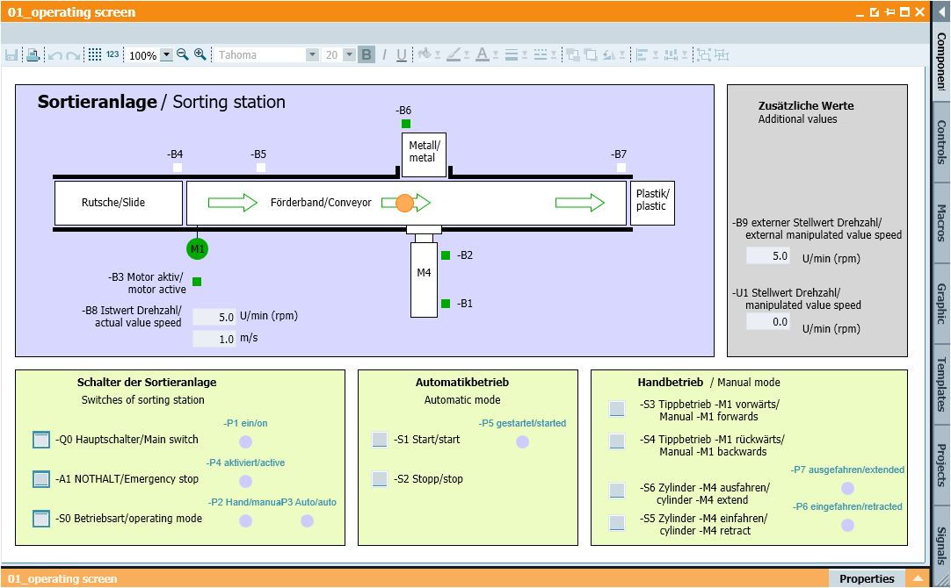

Figura 3: A imagem operacional

Na Figura 4 é apresentado o diagrama 02_SimControl. Ele permite efetuar configurações importantes na simulação. As primeiras configurações referem-se à criação dos componentes. Aqui pode ser selecionado entre uma criação automática dos componentes e uma manual. No caso da criação automática dos componentes, será sempre criado um novo componente e equipado no sistema, quando o anterior tiver sido classificado. No caso da criação manual dos componentes, será criado um único componente. Se no caso se trata de um componente metálico ou um componente plástico, pode ser determinado com as próximas configurações. Estão disponíveis para a seleção: somente componentes metálico, somente componentes plásticos ou um componente aleatório. Deve ser selecionada somente uma das três opções.

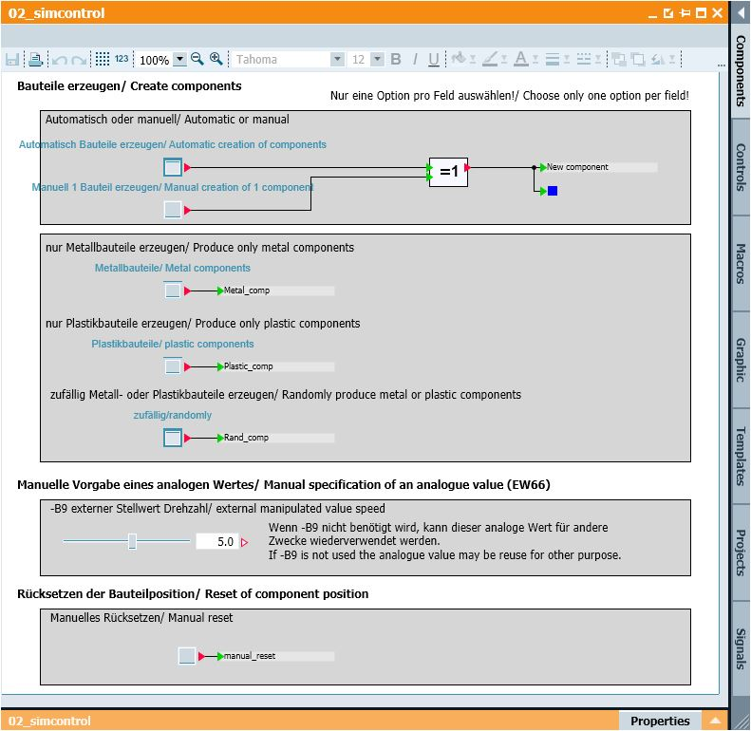

Figura 4: Controle da simulação

Na área "Padrão manual de um valor analógico" pode ser configurado para a palavra de entrada EW66 (consultar Tabela de atribuição) um valor entre -50 e +50. Isto corresponde a uma tensão de entrada de -/+10V. Este valor é convertido então em um valor digital entre -27648 e +27648 e assim estará disponível como valor de entrada analógico.

A última configuração refere-se ao reset manual do componente atual. Desta forma, a posição do componente é restaurada e pode ser criado um novo componente.

# Informações adicionais

Você encontrará como dicas de orientação para introdução ou aprofundamento informações adicionais, tais como, por ex.: Iniciando, Vídeos, Tutoriais, Apps, Manuais, Guia de programação e Software/Firmware de teste, no link a seguir:

[siemens.com/sce/s7-1200](http://www.siemens.com/sce/s7-1200)

**Pré-visualização "Informações adicionais"**

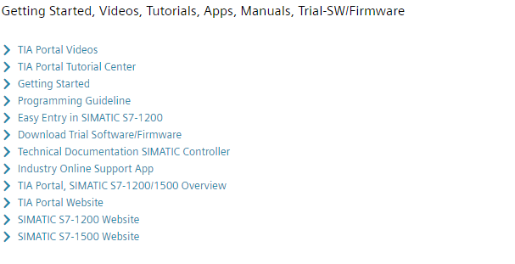

Outras informações

Siemens Automation Cooperates with Education  
**siemens.com/sce**

Documentos de treinamento SCE  
**siemens.com/sce/documents**

Pacotes de treinamento SCE  
**siemens.com/sce/tp**

Parceiro de Contato SCE   
**siemens.com/sce/contact**

Digital Enterprise  
**siemens.com/digital-enterprise**

Indústria 4.0   
**siemens.com/** **future-of-manufacturing**

Totally Integrated Automation (TIA)  
**siemens.com/tia**

TIA Portal  
**siemens.com/tia-portal**

Controlador SIMATIC  
**siemens.com/controller**

Documentação técnica SIMATIC   
**siemens.com/simatic-doku**

Suporte online para indústria  
**support.industry.siemens.com**

Sistema de pedido e catálogo Industry Mall   
**mall.industry.siemens.com**

Siemens  
Digital Industries, FA  
CEP 4848  
90026 Nuremberga  
Alemanha

Sujeito a alterações  
© Siemens 2019

**siemens.com/sce**